Segundo Año de Grado Superior de Desarrollo de Aplicaciones Multiplataforma

José Antonio Benítez Chacón

Rodrigo Bernal Gómez

Informes avanzados, exportaciones, automatizaciones y pruebas de rendimiento en Odoo

Sistema Gestión Empresarial

Contenido

FastShop 3

1. Generación de informes avanzados en Odoo 3

a) Ventas por cliente 3

b) Ventas por país 4

c) Ventas por trimestre 10

2. Informe avanzado de inventario 15

d) Con stock < mínimo 15

e) Agrupados por categoría 17

f) Ordenados por cantidad ascendente 17

g) Añade también el almacén asociado 18

3. Exportación avanzada de datos 18

h) Clientes españoles que han realizado un pedido 18

i) Clientes sin actividad en más de 90 días 22

j) Clientes que sean también proveedores 24

4. Exportación de productos (dos vistas distintas) 26

k) Vista lista 26

l) Vista Kanban 29

5. Exportación de informes contables 32

6. Automatizaciones 35

m) Automatización: Pedidos retrasados 35

n) Contactos duplicados 38

o) Cron programado 38

7. Verificación de rendimiento 39

p) Medición desde Odoo (depurador) 39

q) Abrir listado de productos 40

r) Abrir formulario de una factura con muchas líneas 41

s) Generar informe PDF de facturas 42

8. Medición desde PostgreSQL 43

t) Primera consulta SQL 44

u) Segunda consulta 44

v) Tercera consulta 44

9. Conclusión (pregunta) 45

w) ¿Qué informes consideras más útiles para la empresa y por qué? 45

# FastShop

## Generación de informes avanzados en Odoo

### Ventas por cliente

Primero para mostrar “N.º de pedidos” tendremos que acceder al módulo de “Ventas” y dentro de ventas irnos a la sección de “Pedidos”

Y ahora dentro de aquí nos tendrá que salir esta ventana en la cuál se nos informa de todos los pedidos que se han realizado e información a parte.

Ahora estando aquí para agrupar por clientes tendremos que acceder a la flechita situada a la derecha del buscador y se nos desplegará un menú. En ese menú seleccionaremos el apartado de Clientes y se nos agrupará solo

Ahora si volvemos a la ventana anterior se nos tendrá que mostrar lo que son los pedidos realizados pero agrupados por los usuarios

Total facturado

N.º pedidos

Y ahora para ver quienes han sido los vendedores de cada pedido lo que tendremos que hacer será desplegar cada cliente y ver el campo de Comercial (captura debajo de los datos en los campos de Comercial)

Vendedor asignado

### Ventas por país

En este tendremos que cambiar de pestaña, ahora nos dirigiremos a Ventas 🡪 Informes 🡪 Ventas

Nos tendrá que salir esta página de datos

Ahora clicaremos en esta opción para que nos aparezca en versión Lista

Ahora haremos para que nos aparezca al País

Después de aplicar este filtro nos aparecerán clasificados los pedidos por países.

Y ahora para ver los impuestos, volveremos al módulo Ventas 🡪 Pedidos 🡪 Pedidos

Accederemos a los filtros es decir a la flecha de nuevo ubicado en la zona derecha del buscador y filtraremos por Clientes

Y ahora seleccionaremos este recuadro de aquí

Le daremos a Exportar

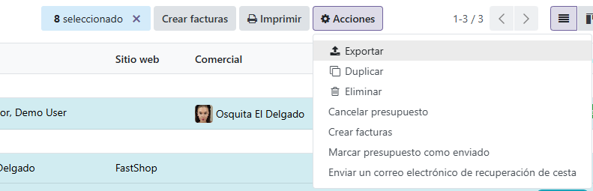

Y en esta interfaz buscaremos impuestos

Una vez hayamos buscado el campo de impuestos lo añadiremos

Un a vez le hayamos dado a añadir, le daremos a Cerrar

En la interfaz le daremos a las barritas de Filtrado

Mostraremos los impuestos

Y ya nos saldría la columna de impuestos

### Ventas por trimestre

Bueno para este apartado lo que vamos a hacer va a ser acceder de primeras al apartado de Informes 🡪 Ventas

Una vez estemos dentro de esta página lo que tendremos que hacer será acceder a la vista de Lista la cual se accede clicando aquí

Y ahora una vez estemos en esta pestaña lo que tendremos que hacer será ir poniendo los diferentes filtros que se nos pide en el enunciado.

Así quedaría cuando están todos los filtros aplicados de forma que se agrupan por año, por trimestre y por último saldrá a la derecha del todo de la pantalla el importe total que ha hecho cada cliente para cada producto.

Ahora empezando desde cero con cada filtro lo primer que tendremos que hacer

Además de filtrar por año como en el enunciado también nos pide filtrar por trimestre pues también activaremos el filtrado por trimestre que es en el apartado de debajo del año

Ahora el único filtro que nos falta por aplicar es hacer que en la tabla nos aparezca el total que cada cliente ha accedido a pagar por cada producto y finalmente el total de los pagos

Con lo cual para eso lo que tendremos que hacer será

Y buscaremos Total una vez que busquemos el apartado de Total se nos abrirá un mini formulario en el cual tendremos que poner lo siguiente para que el filtro sea correcto

Ahora una vez que hemos configurado de esta forma este mini formulario lo que tenemos que hacer es darle al botón inferior de Añadir

Una vez que lo hayamos añadido lo que tendremos que hacer será aplicarlo dentro de nuestro informe para ello lo que tenemos que hacer es irnos a esta pestaña que marco en la imagen inferior

Y activar el campo que nos sale llamado Total

Ahora una que hayamos seguido todos estos pasos que he indicado anteriormente tendremos todo hecho y ya solo nos tendríamos que ir a la pestaña anterior para que nos aparezcan todos los cambios y apartados que hemos añadido en nuestro informe y así es como nos tendría que salir el informe, por cierto, el apartado de margen no me sale para aplicarlo ni nada y además le he preguntado a mis compañeros y ninguno sabía como hacerlo

## Informe avanzado de inventario

### Con stock < mínimo

Vale para este apartado pienso que hay muchas formas de hacerlo, pero la que yo he elegido ha sido filtrar para que el stock establecido sea real es decir que no sea 0 y que se haya establecido como mínimo un 1

Para hacer todo esto lo que tenemos que hacer es acceder a inventario e irnos al apartado de Informes 🡪 Stock

Ahora en este apartado lo que haremos será buscar Cuanto del stock

Y dentro del apartado de Cuanto del stock buscaremos stock real

Y clicamos en el campo que es el señalado “Stock real” y una vez que tenemos esto hecho tenemos que poner lo demás con la misma configuración que en esta captura

Y ahora una vez que lo tengamos exactamente igual le damos al botón de añadir, ahora cuando volvamos a la página anterior nos saldría ya el filtro aplicado

### Agrupados por categoría

Para agrupar por categorías es mucho más sencillo que el anterior apartado así que vamos a ello para agrupar por categorías lo que haremos será estando en la página de Inventario 🡪 Informes 🡪 Stock (la misma en la que estábamos antes)

Una vez que hayamos activado ese modelo de agrupación al volver a la página anterior ya nos saldrán agrupados por categorías los productos

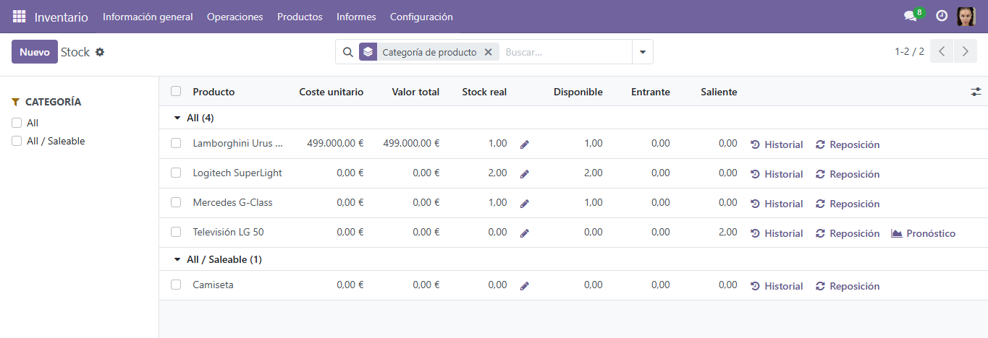

### Ordenados por cantidad ascendente

Para este apartado tendremos que cambiar de pestaña entonces nos dirigiremos al apartado de Inventario 🡪 Informes 🡪 Valoración

Una vez que estemos en esta ruta situados tendremos que posicionar el cursor encima del campo **Cantidad** y le daremos a la flechita que nos sale a la derecha o a la izquierda para que se nos ordene de forma ascendente (0 – 1- 2- 3- 4) o de forma descendente (4-3-2-1-0) en este caso el maestro nos pide de forma ascendente entonces sale así:

Y entonces una vez ordenado de forma ascendente nos sale de esta forma   
  
### Añade también el almacén asociado

Este apartado no se dispone en Odoo **no Enterprise**

## Exportación avanzada de datos

### Clientes españoles que han realizado un pedido

En este apartado lo que he hecho ha sido lo máximo posible, porque no he dado ni con como hacer que se muestre el número de pedidos ni la fecha del último pedido realizado.

Entonces los pasos para hacer lo que he podido hacer son los siguientes:

Lo primero que haremos será dirigirnos al modulo de Contactos y le daremos a que nos muestre los contactos en forma de Lista

Esto lo haremos dándole a este botón

Y ahora para mostrar solo el nombre del contacto, el correo electrónico y la provincia a la que pertenece haremos los siguientes pasos.

En la columna de Nombre seleccionaremos el recuadro que sale a la izquierda

Y le daremos a Exportar

Se nos abrirá este formulario en el cual deberemos de buscar los campos requeridos en la actividad, los cuales son el nombre, el correo electrónico y la provincia y que además de mostrar estos campos debemos de filtrar para que solo nos aparezcan los contactos que residen en España que eso lo veremos más tarde vamos a comenzar ahora con la parte de que aparezcan los campos requeridos

En mi caso ya lo tengo añadido, pero así sería buscaríamos en el buscador de la izquierda el campo que queremos incluir y le clicamos en el icono de más que sale a la izquierda del nombre del campo

Al igual se hace con el correo y con el nombre, pero lo que pasa es que el nombre sale ya por defecto con cual no tenemos que hacer nada para ese campo

Ahora para que se muestren los campos que nosotros queramos tendremos que irnos al apartado este

Y se nos desplegará esto, aquí tendremos que marcar los que queramos que aparezcan en pantalla

Y así se ve hasta ahora sin haber filtrado por el país de España ahora poniéndonos manos a la obra con eso.

Lo primero que haremos será hacer un filtro personalizado para ello accederemos a

Buscaremos País y le clicaremos para que ese sea el campo para filtrar

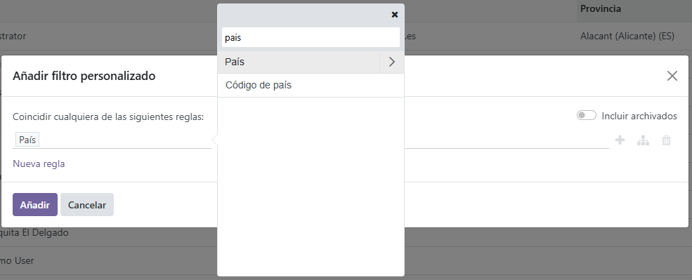

Y ahora configuraremos el resto del formulario de la misma forma en la que yo lo tengo en la captura inferior

Y ya nos saldría así los campos como nos piden en el enunciado

### Clientes sin actividad en más de 90 días

Entonces para esto tendremos que dirigirnos a apartado de Contactos y mostraremos los datos como Lista al igual que en algunos de los anteriores apartados

Ahora una vez que le cliquemos se nos abrirá el formulario que se nos ha estado abriendo anteriormente en este caso lo que añadiremos como campo para filtrar será Actividades 🡪 Última actualización el …

Así debería de quedar el formulario y ahora le daremos al botón de Añadir

Y nos deberían de salir, pero lo que pasa es que yo no tengo ninguna actividad creada por eso no salen

### Clientes que sean también proveedores

Para este apartado tendremos que trabajar en el mismo apartado que en el anterior apartado es decir en Contactos 🡪 Y mostraremos los datos como lista (lo he explicado ya como 4 veces)

Seleccionaremos el recuadro cercano al Nombre

Y accederemos a las acciones

Añadiremos el campo de Ubicación del proveedor

Y ahora añadiremos también el número de pedidos como pide en el enunciado

Y le daremos a Exportar (porque si no he podido hacer la captura en la que salgan todos los datos)

Y así se nos mostrarían los datos

## Exportación de productos (dos vistas distintas)

### Vista lista

Para este apartado tendremos que acceder al apartado de Ventas 🡪 Productos 🡪 Productos

Estando aquí vamos a acceder a la forma de vista Lista

Desde aquí vamos a filtrar para nos aparezcan los productos con precio mayor de 50€.

Para esto tendremos que poner un filtro para ello seguiremos estos pasos.

Y lo demás lo configuraremos de la misma forma que lo tengo en la captura inferior

Y al darle a Añadir ya nos saldría filtrado

Ahora para que nos aparezcan los precios de forma descendente lo que vamos a hacer es irnos al campo de precio de venta y nos saldrá una flechita a la izquierda del nombre o a la derecha según nuestra versión de Odoo

Y ahora ya lo tendríamos de forma descendente

### Vista Kanban

Para este apartado lo que tendremos que hacer será acceder al apartado de Ventas 🡪 Productos 🡪 Productos

A la hora de hacer que nos aparezcan los productos con el vendedor asignado tendremos que crear un filtro nuevo

Ahora buscamos filtrar por el campo de proveedor

Y ahora dentro de Proveedor tenemos que mirar Proveedor

Y ahora ponemos para que este establecido

Y le damos a Añadir, teniendo al maestro delante me ha intentado ayudar ya que sería así pero no me aparece ningún registro.

Y ahora para hacer que nos aparezcan los productos activos tendremos que crear otro filtro

Ahora buscaremos que este Activo

Y ahora el resto del formulario lo configuraremos de esta forma

Y le daremos a Añadir y ya estaría filtrado por productos activos el problema es que como no me sale el apartado anterior pues no salen datos

## Exportación de informes contables

Vamos a empezar con este apartado que lo primero que nos pedía que mostraremos un balance general de las facturas para ello lo que tenemos que hacer es acceder al módulo de Facturación 🡪 Informe 🡪 Análisis de facturas

Y yo para que nos aparezca un balance general mis compañeros me han dicho que no lo han conseguido, pero yo creo que es así, así que tendremos que seleccionare estas secciones



Esa opción es para que nos aparezca el acumulativo y ahora para que hacer una lista de facturas filtradas entre dos fechas

Tendremos que crear dos filtros de esta forma

Y buscaremos el campo de fecha de factura

Y configuraremos la interfaz del formulario de esta forma

Y nos quedaría así configurado

Y saldría así

Y si lo queremos de forma acumulativo le damos en el apartado de Acumulativo y ya está, de hecho, saldría así

Y como incidencia que he tenido son varios apartados que no sale en mi versión ya que es la gratuita y no la Enterprise

## Automatizaciones

### Automatización: Pedidos retrasados

*AVISO* Que este apartado de primeras no está activo para las versiones de Odoo gratuitas con lo cual no se pueden hacer del todo bien, pero yo las he intentado hacer de todos modos.

De primeras nos dirigiremos al módulo de Ajustes y activaremos el modo desarrollador con activos

El modo desarrollar se debería de activar en este apartado lo que pasa es que yo ya lo tengo activado con lo que no puedo volverlo a activar obviamente, una vez que lo tenemos activado tendremos que irnos al apartado del bichito en la parte arriba-izquierda y comprobar que nos aparece dicho bichito, que nos sale pues habremos habilitado el modo desarrollador bien, sino se repiten los pasos anteriores y ya esta

Ahora nos dirigiremos a la parte de Técnico y scrollearemos hasta dar con la pestaña de Automatizaciones 🡪 Acciones planificadas

Al entrar en esa pestaña accederemos a esta ventana

Le clicaremos en Nuevo y nos saldrá esta página en la cual tendremos que rellenar los diferentes campos necesarios

En esta pestaña rellenaremos datos por ejemplo el nombre de la automatización que pondremos el que nos de la gana y luego a la hora de seleccionar el Modelo si que tendremos que seleccionar uno en específico que es el modulo de sale.order o en español pedidos de venta

Y luego a la hora del código si que le he tenido que pedir ayuda a la IA para que me genere el código de la automatización.

### Contactos duplicados

En este apartado lo que tendremos hacer es acceder de nuevo al mismo apartado que en la actividad anterior, que era en Ajustes 🡪 Técnico 🡪 Automatizaciones 🡪 Acciones planificadas

Le daremos al igual que en el anterior a Nuevo y crearemos y configuraremos la página de la misma forma que en estas capturas

### Cron programado

En este apartado de nuevo en el apartado de Ajustes 🡪 Técnico 🡪 Automatizaciones 🡪 Acciones planificadas, crearemos una nueva automatización y configuraremos la página de esta automatización de esta forma además de que el modelo que vamos a usar en esta automatización va a ser sale.order

Y el código que he implementado es este

## Verificación de rendimiento

### Medición desde Odoo (depurador)

Esta vez si que si que no se puede hacer porque solo esta disponible para la versión Enterprise lo que pasa es que yo he trabajado muchísimo para intentar conseguir el máximo.

Con lo cual de lo que he conseguido hacer son estos pasos.

Lo primero que haremos será comprobar el modo desarrollador activado sino lo tenemos lo activaremos (lo he explicado en pasos anteriores), lo comprobaremos viendo un icono cercano a un bichito en la parte superior izquierda de la pantalla



### Abrir listado de productos

Para este apartado accederemos al apartado de Inventario 🡪 Productos 🡪 Productos

Ahora estando en productos accederemos en el icono del bichito

Una vez que tengamos desplegado el menú tendremos que buscar la sección de “Activar depuración de activos” y “Activar pruebas para depuración de activos”. Cuando tengamos esas dos pestañas localizadas tenemos que clicar en las dos y en caso de que tuviéramos la versión de pago es decir la Enterprise se nos debería de mostrar, pero al tener solo la gratuita no se nos muestra nada de nada (pero se haría así)

### Abrir formulario de una factura con muchas líneas

Para este apartado tendremos que dirigirnos al apartado de Facturación 🡪 Clientes 🡪 Facturas de clientes

Una vez que estemos en esta ruta accederemos a una factura cual sea lo mejor sería acceder a una que tenga muchas líneas de pedido y hacemos lo mismo que antes acceder al bichito y activar las opciones de “Activar depuración de activos” y “Activar pruebas para depuración de activos”.

Lo activamos y nos deberían de salir los datos requeridos, pero no salen porque de nuevo tenemos la versión gratuita y no la de pago que es la Enterprise.

### Generar informe PDF de facturas

Para generar un informe PDF deberíamos tener la versión de pago, pero al no tener la de pago, sino que la gratuita, tenemos que generarlo en formato XLSX.

Primeramente, nos dirigiremos a Facturación 🡪 Informes 🡪 Análisis de facturas

Y dentro de esta ruta tendremos que dirigirnos a las facturas y seleccionar unas cuantas

Le daremos al botón de Acciones y le daremos a exportar

Y ya tendríamos los informes exportados

## Medición desde PostgreSQL

Como último ejercicio lo que tenemos que hacer es ejecutar las diferentes consultas SQL que ha puesto el maestro en el enunciado.

Para ello he tenido que acceder a través del link que nos proporciona Docker al PGAdmin

### Primera consulta SQL

### Segunda consulta

### Tercera consulta

## Conclusión (pregunta)

### ¿Qué informes consideras más útiles para la empresa y por qué?

Para cerrar mi análisis sobre Odoo, mi conclusión es que los informes que realmente son más valiosos para la empresa son los relacionados con las facturas emitidas.

La razón principal es que estos informes no son solo números, sino datos sensibles y directos de nuestros clientes. Esto es vital porque nos dan la información más fiable sobre cuánto dinero estamos metiendo y cómo va el negocio.

Lo que Odoo hace muy bien es que te permite recoger de golpe y de forma organizada todo:

* Los precios que aplicamos.
* Los pedidos que se han cerrado (y que ya son un ingreso real).
* El dinero total que hemos generado en ventas.

En resumen, estos informes son la base para saber si estamos ganando dinero de verdad y de dónde viene ese dinero. Nos sirven para tener un control financiero total y, además, nos permiten ver quién nos compra más para poder hacer mejores planes o decidir si tenemos que ajustar algo en los precios o en las ventas. Son los datos más claros y necesarios para que la empresa pueda funcionar bien.